1. Zvol způsob obtékání.
Klepni na obrázek. Zkontroluj, zda je zobrazen panel nástrojů pro obrázek – panel nástrojů – zobrazit panely nástrojů – obrázek. Zvol ikonu „pejska mezi řádky“ (způsob obtékání). Klepni na Za textem. Přemísťuj pomocí šipek na klávesnici. Zkoušej další způsoby obtékání.

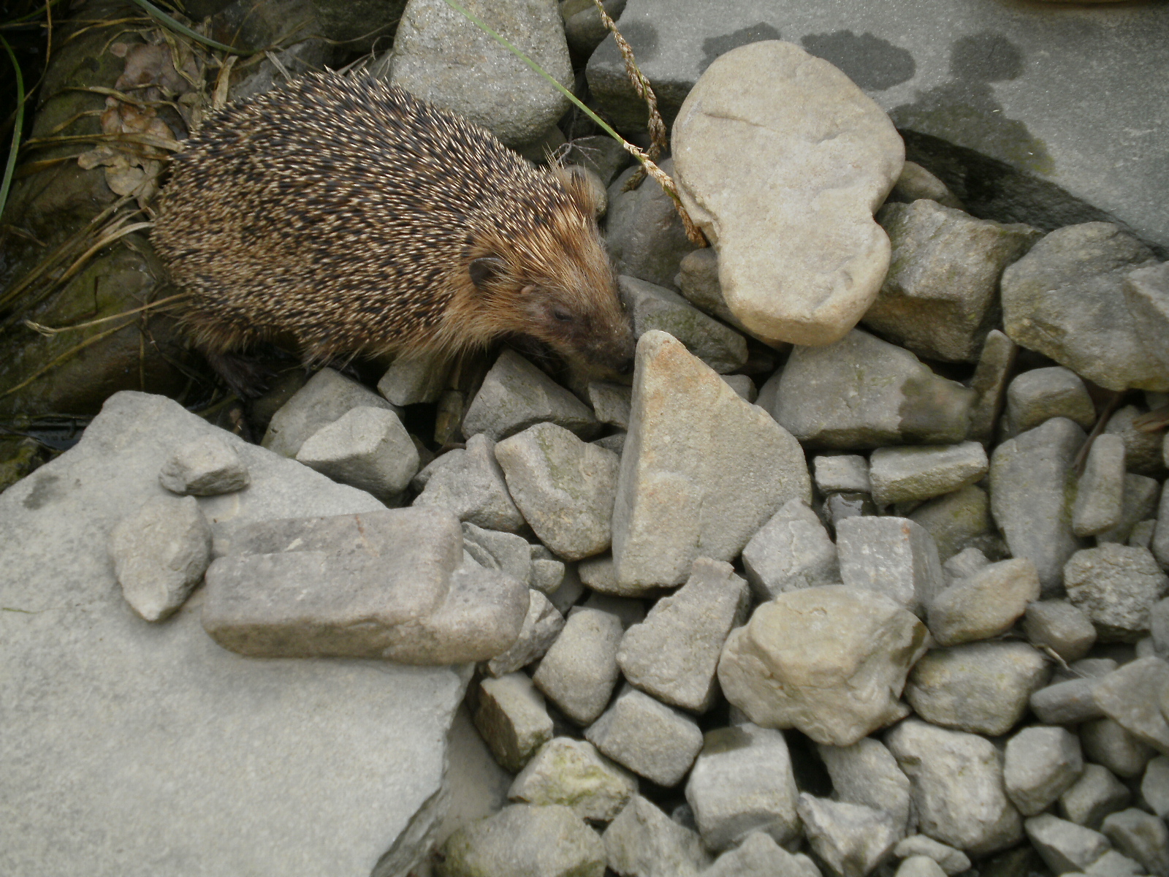
2. Uprav velikost obrázku.
Klepni na obrázek levým tlačítkem myši tak, aby se u jeho okrajů objevily bílé čtverečky. Nastav levé tlačítko myši na pravý dolní (rohový) čtvereček. Objeví se oboustranná šipka. Stiskni a drž levé tlačítko myši a táhni do požadované velikosti. Uvolni levé tlačítko myši.
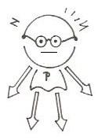
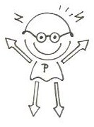
3. Zhodnoť svou dnešní práci. Nehodící se panáčky Informáče vymaž.
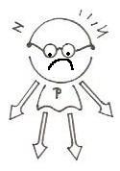

umím bída neumím

